Классный час на тему:
«Скоро, скоро Новый год!»

Цель: Расширить знания учащихся по истории; познакомить с историей, обычаями и традициями празднования Нового года в России и других странах; развивать познавательную активность детей, коммуникативность; воспитывать уважение к прошлому народа и современным традициям
Задачи:
- Познакомить с особенностями празднования Нового года в России, других странах.
- Развивать у детей интерес к истории возникновения праздника.
- Развивать творческие способности, мышление, речь, познавательный интерес.
- Активизировать творческие способности учащихся.
- Воспитание этических норм, уважения традиций и обычаев других стран.
Ход занятия
1.Организационный момент.
-Сегодня наше занятие я хочу начать с загадки:

Я модница такая,
Что всем на удивление!
Люблю я бусы, блёстки,
Любые украшения.
Но на мою, поверьте,
Великую беду
Наряд мне одевают
Всего лишь раз в году! (елочка)

Какой праздник приближается?
Новый год - самый любимый праздник. Новый год, как волшебник, помогает творить чудеса. Есть в этом празднике какая-то сказка и поэтому он самый светлый, самый любимый.
Скоро на календаре 1 января. В этот день, как известно, начинается Новый год. Всем нам в этот день хочется верить в сказку. Еще до прихода Нового года повсюду открываются новогодние базары, зажигаются огни на елках, улицы и дома украшены иллюминациями. В каждом доме к его приходу готовятся дети и взрослые. В полночь 31 декабря, с последним ударом часов, наступает Новый год.

2. Постановка цели
Сегодня мы узнаем: откуда к нам пришел этот замечательный праздник и как празднуется он в нашей стране и в других странах.
3.Беседа о праздновании Нового года.
I.История празднования Нового года.

Во все времена наступление нового года у всех народов считалось праздником. Люди готовились к нему.
А у нас в России всегда ли Новый год праздновался 1 января?
Новый год отмечали в Древней Руси весной, в марте, когда природа просыпалась от зимней спячки. С 15 века праздник начали встречать 1 сентября, после уборки урожая. В старину в России в новогоднюю ночь по домам ходили ряженые - дети и взрослые, одетые в маски и шкуры животных. Они пели, танцевали, посыпали пол зерном, желая хозяевам богатого урожая, крепкого здоровья, прославляли щедрость хозяев.
И лишь 300 лет назад все изменилось.
В 1700 году царь Петр I перенес празднование нового года на 1 января. Петр I издал указ, в котором повелевалось Новый год встречать в ночь на 1 января. Он ездил вместе с певчими по домам бояр и поздравлял их. На улицах в это время разжигались костры, чтобы было много света и тепла. В этот день все поздравляли друг друга, украшали дома сосновыми, можжевеловыми и еловыми ветками, устраивали фейерверки, зажигали огни и свечи. Так с легкой руки Петра I Новый год стал зимним праздником. И в каждом доме с тех пор принято ставить украшенную ёлку.
4. История возникновения Новогодних игрушек.
Из какой страны пошёл обычай украшать елку новогодними игрушками? (из Германии)
Обычай украшать елку в России начали при Александре Федоровне, Прусской принцессы Шарлоты и супруге императора Николае 1 в 1830 году. С тех пор традиция наряжать елку в канун Нового года и Рождества распространилась по всей России. Правда, позволить себе богато украсить елку могли себе в то время только очень обеспеченные люди.
Считается, что традиция украшать елку, пришла от кельтов еще до появления христианства. В те далекие времена люди верили в духов леса и особым почтением пользовались вечнозеленые деревья.
В самую длинную зимнюю ночь люди шли в лес, где украшали самую высокую ель, сосну или можжевельник разными сладостями, чтобы задобрить и успокоить лесных духов.
Люди в древние времена верили в магическую силу леса. Со временем эта традиция распространилась по всей Европе. Украшение хвойных вечно зеленых деревьев делали не только, чтобы задобрить лесных духов, но и получить хороший урожай летом.
Когда впервые стали делать стеклянные игрушки, они пришли на смену сладостям. Но и сейчас многие вещают на елку конфеты в ярких обертках, разноцветные пряники и другие вкусности.
После революции 1917 года, в конце 20-х годов, ставить елку на Новый год и Рождество, было запрещено. Это считалось пережитков буржуазного строя и поповщины. Вернули елку только в 1935 году сначала для детей, а затем уже и для всех остальных.
В наши дни появилось немало стилей украшения новогодней елки. Наиболее традиционный из них – украшение елки разноцветными игрушками из стекла, электрическими лампочками и мишурой. В прошлом столетии натуральные деревца начали заменять искусственными, некоторые из них весьма искусно имитировали живые ели и украшались обычным способом, другие были стилизованными, не требующими украшений. Возникла мода на оформление новогодних елок в определенном цвете – серебристом, золотистом, красном, синем, в моду прочно вошел минималистский стиль в оформлении елки. Неизменным атрибутом украшения елки остались лишь гирлянды из разноцветных огней, но и здесь на смену электрическим лампочкам уже приходят светодиоды.
5.Немного из истории о Деде Морозе.
Кто главный герой Нового года? Без кого не обходится этот праздник? (Дед Мороз)
Главный сказочный персонаж на празднике Нового года, восточнославянский вариант рождественского дарителя. Создание канонического образа Деда Мороза как обязательного персонажа новогоднего - а не рождественского - праздника произошло в советское время и относится к концу 1930-х годов, когда после нескольких лет запрета вновь была разрешена ёлка. Прообразом Деда Мороза является славянское божество - повелитель зимы, холодов и морозов.
Дед Мороз изображается как старик в цветной — голубой, синей, красной или белой шубе, с длинной белой бородой и посохом в руке, в валенках. Ездит на тройке лошадей. Часто приходит в сопровождении внучки Снегурочки. Также деда Мороза иногда сопровождают различные лесные звери.
Деду Морозу очень много лет. Поначалу это был дух холода. Люди не ждали от него подарков, а дарили их ему сами, чтобы задобрить Мороза, чтобы его дух не злился, не насылал лютый холод. Затем его прообразом стал Дед, которого древние славяне считали общим предком всех семей и защитником потомков. Зимой и весной Деду воздавались почести и предлагалось угощение. Символом новогодних праздников он стал примерно 100-150 лет назад.
Снегурочка - внучка Деда Мороза. Образ Снегурочки - символ застывших вод. Это девушка, одетая только в белые одежды. Ее головной убор - венец, шитый серебром и жемчугом. Снегурочка всегда молода, необычайно красива, немного грустна... Но при этом она – самый милый персонаж новогодних праздников.

6. Обычаи празднования Нового года в разных странах.
С празднованием нового года связаны очень интересные обычаи. В каждой стране они свои.

Новый год – это, пожалуй, самый желанный и любимый праздник для всех людей. В каждом краю есть свои обычаи и традиции, связанные с данным торжеством.

Австрия
В ночь на 1 января огромный поток жителей Вены и туристов стекается к собору Святого Стефана, чтобы услышать звук «Колокола Мира» (всеобщего призыва к мирной жизни).
В старину считалось хорошей приметой перед Новым годом увидеть трубочиста и даже испачкаться в саже, прикоснувшись к его одежде. Но сейчас трубочиста встретить не так просто, поэтому австрийцы «заменили» объект. Теперь добрым знаком считается свинка. Их дарят друг другу с пожеланиями безбедной жизни. Это могут быть разные по материалу (фарфоровые, пластиковые и т.д.) и по назначению фигурки: копилки, елочные игрушки и пр.
Албания
У албанского Нового года есть множество названий, но самое любимое – Kolendre. Так называется традиционный пирог в форме кольца. Обычаев тоже много из-за того, что на территории Албании господствовала то христианская, то мусульманская культура. Это привело к некоей путанице традиций. Сейчас в разных уголках страны праздник отмечается по-разному. Самый распространенный обычай – сожжение полена. Кстати, этот обычай есть и у народов Чечни. Где-то за неделю до Нового года в дом приносят срубленное дерево. В идеале оно должно быть ровным и красивым. В праздничную ночь его сжигают вместе с травами – символами плодородия. Они принесут в дом благополучие и прогонят прочь все невзгоды.
Болгария
Неотъемлемый атрибут Нового года – кизиловые палочки. Утром 1 января дети должны подойти ко взрослым и, ударяя палочками друг об друга, поздравить их.
Также самый младший член семьи встречает гостей и поет им колядки. Естественно, небезвозмездно: за сладости и прочие угощения. А самое интересное наступает с последним ударом часов в новогоднюю ночь – трехминутная «поцелуйная пауза». Новогодние поцелуи заменяют болгарам тосты. И если вы чихнете в самый неподходящий момент, не стесняйтесь: хозяева дома будут только рады. Ведь это принесет удачу семье.
Швеция
Шведы не станут встречать Новый год с семьей. Рождество – да, а Новый год – «общественный» праздник. Его лучше отметить с коллегами, друзьями и знакомыми, а еще лучше — на улице с соседями и просто зеваками.
Нидерланды
Жители Нидерландов обожают выбирать новогоднего короля. Хозяйка дома должна приготовить пирог и спрятать в него горошину. Кому она попадется, тот «коронован» и может выбрать себе свиту.
В Голландии принято приходить в гости на Новый год со спичкой. Она потом сжигается в печи или камине. Сгорела спичка полностью – жди счастья и удачи в наступающем году.
Италия
Итальянцы – народ шумный и темпераментный. Новогодние традиции у них такие же экстравагантные. Например, в Италии принято дарить друг другу красное белье, выбрасывать из окон ненужные вещи. От последней традиции постепенно отказываются из-за высокой травмоопасности. Хотя летящему из окна креслу никто не удивится.
Ну и, конечно же, необходимо шуметь – как можно больше и громче, с песнями, криками, фейерверками.
Канада
Завоевав титул страны с огромным количеством эмигрантов, Канада отмечает Новый год и по-итальянски, и по-русски, и по-французски — в разных частях по-разному. Гулянья начинаются в семейном кругу дома, а потом переносятся на улицы.
Аргентина
В последний рабочий день уходящего года аргентинцы без сожаления прощаются со старым годом: выбрасывают старые календари, квитанции, бланки и прочие ненужные документы. Тротуары под окнами покрываются толстым слоем бумаги, которая потом, конечно же, убирается. Но обычай, несмотря на последующую уборку, веселый. Непосредственно в новогоднюю ночь открывается бутылка шампанского и зажигаются фейерверки.
Бразилия
Жители Бразилии обязательно должны принести дары богине моря. Женщины и мужчины, одетые в белые одежды, приносят на берег тысячи зажженных свечей или белых лепестков. Вслед за романтичной частью праздника наступают гуляния и карнавалы. Все веселятся, хохочут, поздравляют друг друга, надевают карнавальные костюмы.
Мексика
Мексиканцы под бой часов не будут жечь бумажку с желанием и пить ее пепел вместе с шампанским. Они съедят 12 виноградин и загадают 12 желаний.
Япония
В Японии проходят грандиозные торжества. Для японцев это большой праздник.
Длится он неделю. Свою работу прекращают банки, крупные магазины и организации. В преддверии праздника заготавливаются открытки с изображением животного — символа года. На входной двери сооружается кадомацу – специальное украшение из соломы, веточек бамбука или сосны.
А какие традиции встречи Нового года существуют в нашей стране?
- Новогодняя елка
-Красиво украшенный новогодний стол
-Вкусные блюда
-Семейный праздник
-Дед Мороз, Снегурочка
-Гулянья
- Разные игры

Какие же конкурсы – забавы подойдут? Например: «Мумия», «Дорожка», «Обмотка» и др.
Конкурс «Мумия». Вызываются две или три пары, пол неважен. Один из пары играет роль «мумии», другой «мумификатор». Задача того, кто играет мумию – стоять и ничего не делать (ну разве только забавно комментировать происходящее), в задачу второго входит обертывание (заматывание, забинтовывание) «мумии» туалетной бумагой. Чья пара быстрее справится и станет победителем!
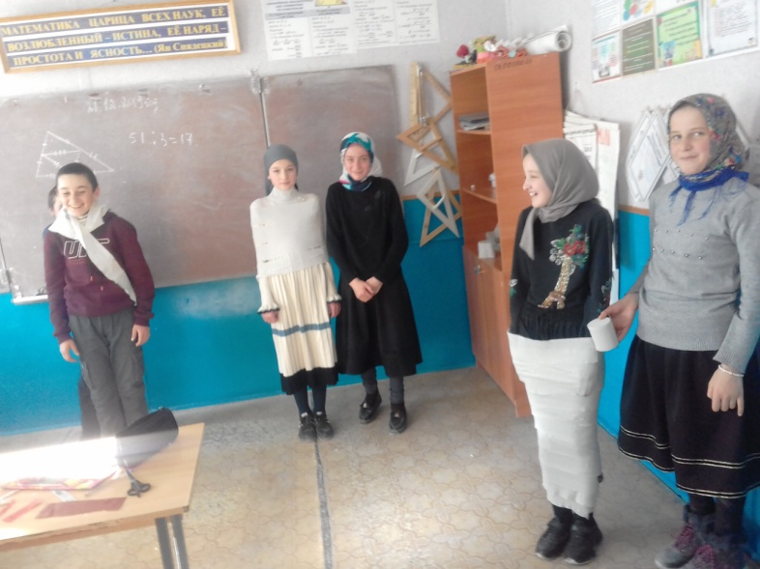
Конкурс «Дорожка». Из туалетной бумаги делают дорожки на полу, размотав бумагу в разные стороны. У дорожки есть СТАРТ и ФИНИШ. На финише ждет какой-то подарочек. Чтобы до него добраться, нужно от старта пройти по дорожке из туалетной бумаги, не запутавшись в ней, не наступая на пол. это не просто, учитывая, что ширина бумаги сантиметров десять.
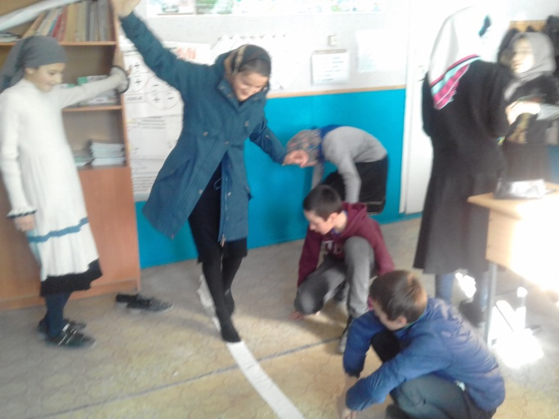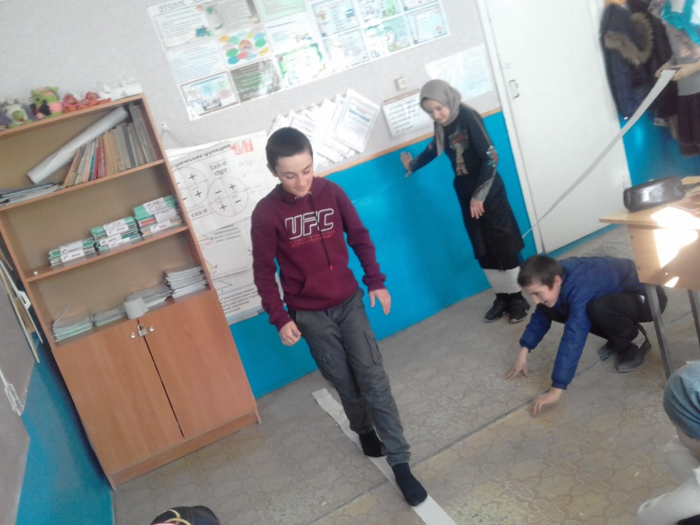
Веселый конкурс «Намотка». Нужна длинная лента – лучше более пяти метров, для самого пикантного варианта можно использовать туалетную бумагу. Наматываем ленту на талию, затем второй участник – должен перекрутить ленту на себя не используя рук, и если используется бумага – то стараясь не порвать ее. Лидером становится самая быстрая пара!
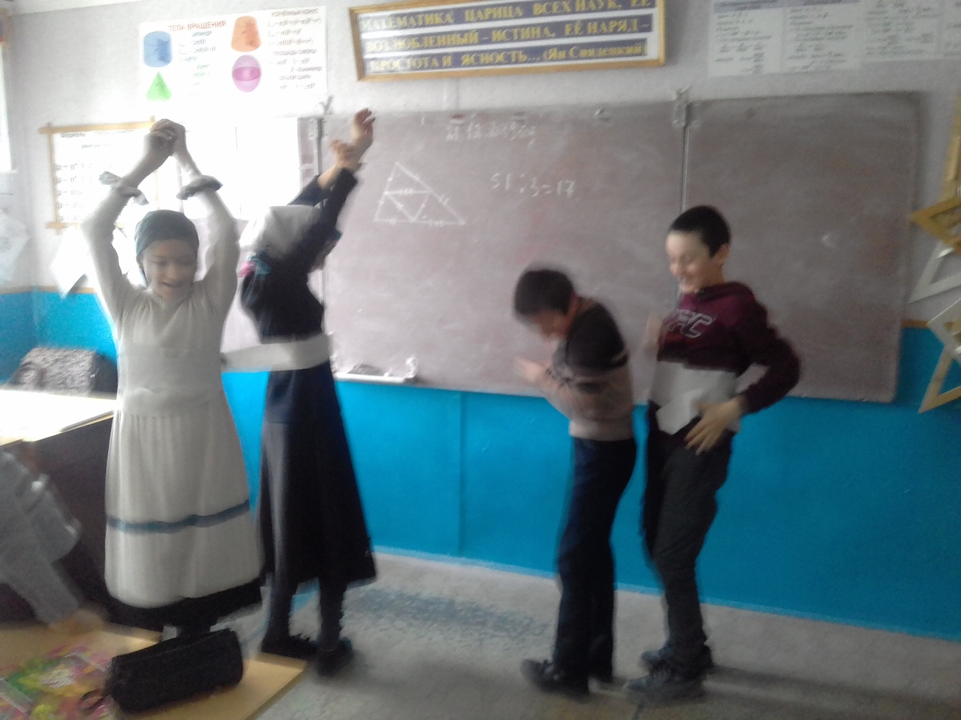
Конкурс «Символ года». При помощи туалетной бумаги и степлера игрокам предлагается соорудить какую-либо фигуру, например, символ года, Мышь. Бумагу можно отрывать, мять, накручивать, фантазия не ограничивается скрепками. У кого получится красивее и быстрее – те побеждают.
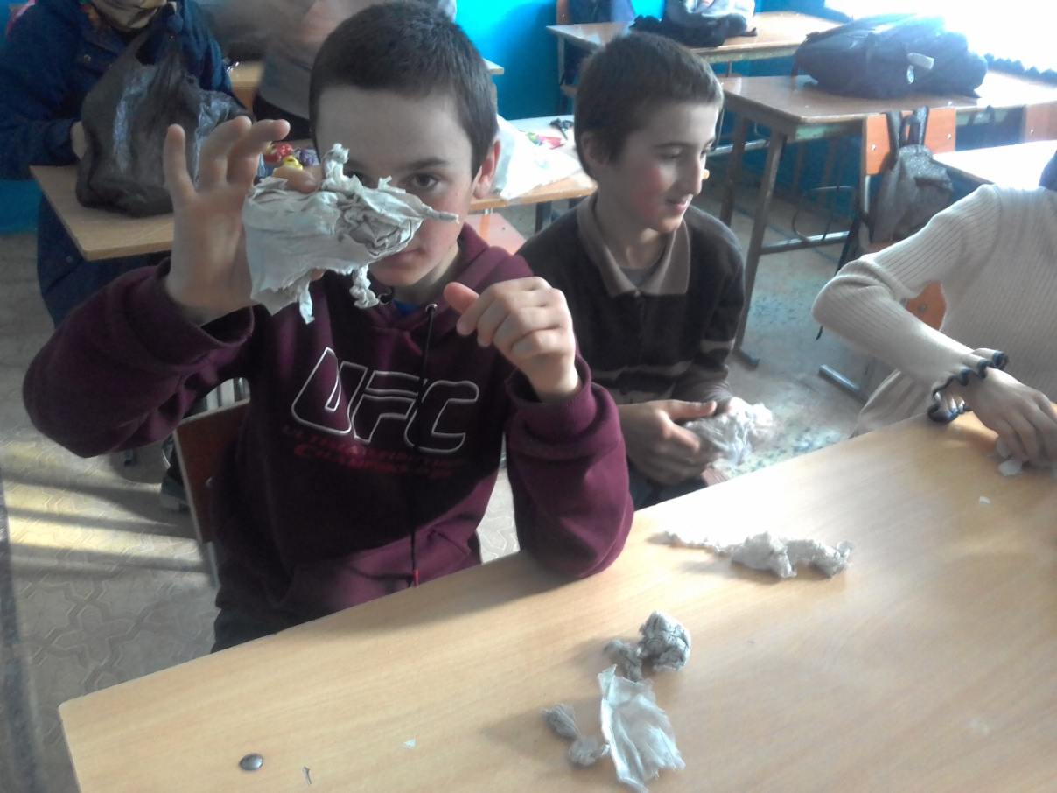

9.Итог.
Наш классный час подошел к концу.Пусть для вас наступающий год станет самым лучшим и все ваши мечты сбудутся!

